Tabelle:

ZCM_DT_O_CGB_MAP

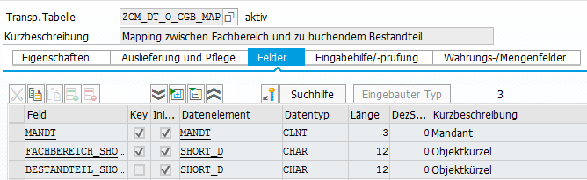

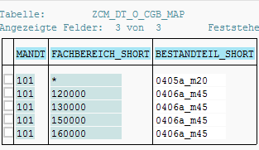

Fachbereich = Organisationseinheit.

Ermittlung Hörerart: ct_decision_item, Feld /NVIAS/REGIST_TYPE

Ermittlung durch Verknüpfung von SC- O. (B501)

Ermittlung des CG-B-Shorts durch Lesen auf die Tabelle mit dem Fachbereich Short.

Buchung erfolgt analog zur Buchung wie bei ABV/LBW

Ermittlung des BESTAND

Fuba: RH_MACRO -> Dadurch Ermittlung der Objektid, ggf. auch über einen Select

Benötigt wird:

CG-B-ID  
CG-G-ID  
S0- ID